

|  |
| --- |
| DISPOSITIF  Aide de crise 2024  Exploitations apicoles |

|  |
| --- |
| Guide à destination des utilisateurs de la Plateforme d’Acquisition de Données (PAD) |

Propriétés du document

|  |  |
| --- | --- |
| **Responsable** | Unité Gestion de Crises agricoles |

Classification du document (sensibilité / diffusion)

|  |  |  |  |  |
| --- | --- | --- | --- | --- |
| **Public** | **Interne** | | **Restreint** | **Confidentiel** |
|  | |  |  |  |

Diffusion du document

|  |  |
| --- | --- |
| **Destinataires** | **Date** |
| Tout public | 05/08/2024 |

TABLE DES VERSIONS

|  |  |  |  |
| --- | --- | --- | --- |
| **Version** | **Date** | **Auteur** | **Objet de la mise à jour** |
| V 1 | 26/07/2024 | UGCA | Mise en place du document |
| V2 | 12/09/2024 | UGCA | Modification suite décision modificative |

**Décision INTV GECRI 2024-44 modifiée par la décision INTV GECRI 2024-88**

***Pour toutes questions, merci de lire attentivement la procédure et la foire aux questions (FAQ) en fin de document avant de contacter FranceAgriMer***

I. RAPPEL DU DISPOSITIF 2

**Modalité de dépôt** 2

1. Période de dépôt 2

2. Modalités de dépôt. 3

II. PROCEDURE DE DEPOT DE LA DEMANDE DE VERSEMENT DE L’AIDE 3

A. Constitution de la demande de versement de l’aide 3

B. Saisie pas à pas 3

a. Page d’accueil 3

b. Vérification des informations de l’entreprise 4

c. Coordonnées du déclarant 5

d. Initialisation de la démarche 6

e. Formulaire de demande 7

f. Téléchargement des pièces justificatives. 16

g. Enregistrement et / ou validation de la demande 19

h. Accusé de dépôt 20

III. Instruction de votre dossier 22

IV. Foire aux questions PAD téléservice 22

V. Contact 25

**Les dates de dépôt sont dans la décision et précisées sur le site internet.**

<https://www.franceagrimer.fr/Accompagner/Dispositifs-par-filiere/Aides-de-crise>

en cas de besoin, un simulateur (calculette) est mise à disposition sur le site internet pour simuler votre situation. Il n’est pas obligatoire mais juste informatif et n’a aucune valeur légale.

En ce qui concerne les conditions d’éligibilité et de la détermination du montant de l’aide, il convient de se référer à la décision FranceAgriMer INTV-GECRI-2024-44 du 26 juillet 2024 modifiée

La demande d’aide est dématérialisée en ligne sur la Plateforme d’Acquisition de Données (PAD) de FranceAgriMer. Les dossiers doivent être validés par le demandeur sur PAD pour être recevables, c'est-à-dire être passés au statut « déposé » et avoir fait l’objet d’un accusé de dépôt envoyé par courriel (cf. point 2.2 de la décision INTV-GECRI-2024-44). Les dossiers initialisés à la date susmentionnée ne sont pas recevables et ne sont pas instruits.

L’accès au formulaire n’est possible qu’au moyen d’un SIRET valide.

**Il ne peut être pris en compte qu’une seule demande par SIREN, tous SIRET confondus**

*Dans le cas où le demandeur constate avant la date limite de dépôt définie au point 2.2 de la décision, une erreur lors du dépôt de sa demande d’aide, il est invité à contacter FranceAgriMer à l’adresse suivante :* [*gecri@franceagrimer.fr*](mailto:gecri@franceagrimer.fr) *afin que son dossier lui soit remis à disposition.*

Un accusé de dépôt de la demande d’aide est envoyé automatiquement par courriel à chaque demandeur, après validation du dossier par le demandeur, lorsque le dossier passe au statut « déposé ».

***Les pièces obligatoires doivent impérativement être déposées sur la Plateforme d’Acquisition des Données (PAD) pour que le dossier puisse être recevable.***

# PROCEDURE DE DEPOT DE LA DEMANDE D’AIDE

## Constitution de la demande de versement de l’aide

La demande du bénéficiaire est constituée du formulaire en ligne complété comprenant les données déclaratives et les engagements du demandeur et devra être accompagnée des pièces listées au point 5.3 de la décision INTV-GECRI-2024-44.

**Attention, seuls les dossiers complets peuvent être validés et seuls les dossiers validés sont admissibles.**

## Saisie pas à pas

**INFORMATION**: tous les champs marqués d’une étoile rouge * sont des champs obligatoires à la saisie.

Vous ne pourrez pas passer aux étapes suivantes sans compléter ces champs.

### Page d’accueil

Une fois que vous avez cliqué sur le lien ci-dessous, une page s’ouvre sur votre navigateur. Cliquez sur ACCEDER A LA DEMARCHE

**CLIQUEZ ICI (lien actif à compter du 05/08/2024) :** [**https://pad.franceagrimer.fr/pad-presentation/vues/publique/retrait-dispositif.xhtml?codeDispositif=API_2024**](https://pad.franceagrimer.fr/pad-presentation/vues/publique/retrait-dispositif.xhtml?codeDispositif=API_2024)

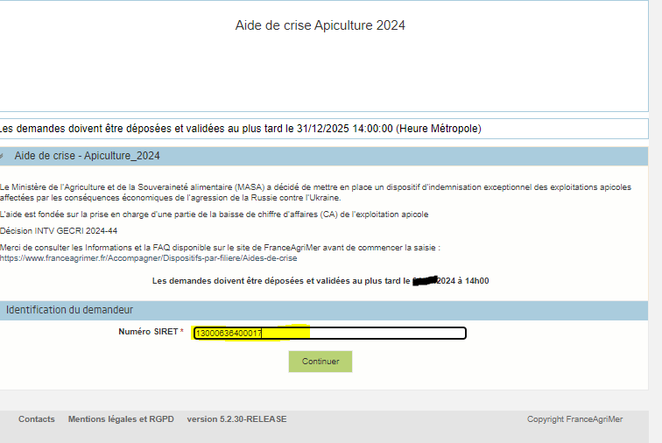

20/09/2024 à 14:00:00 (Heure métropole)

Saisissez votre SIRET dans le champ « Numéro SIRET» de la zone Identification.

Le SIRET comporte 14 chiffres.

Cliquez sur CONTINUER

*Si vous ne voyez pas le bouton, diminuer le zoom de l’affichage ou utiliser l’ascenseur sur le côté.*

### Vérification des informations de l’entreprise

Les coordonnées associées à ce SIRET apparaissent alors à l’écran. Elles sont issues du fichier INSEE

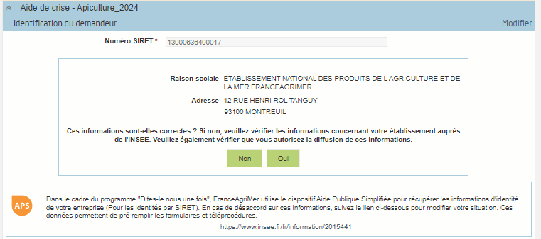

Vérifiez votre raison sociale et votre adresse.

- Si les informations ne sont pas correctes cliquez sur NON et corrigez éventuellement la saisie du SIRET.

- Si les informations sont correctes cliquez sur OUI

### Coordonnées du déclarant

Dans la zone « Coordonnées du déclarant », renseignez :

* Le nom du DECLARANT (qui n’est pas nécessairement celui du demandeur)
* Le prénom du DECLARANT (qui n’est pas nécessairement celui du demandeur)
* Une adresse électronique valide, deux fois (celle du déclarant pour qu’il puisse avoir accès à la demande)
* éventuellement les coordonnées téléphoniques
* saisissez le *Captcha*, c'est-à-dire les lettres et chiffres qui apparaissent dans la case grise (cliquez sur changer l’image si vous n’arrivez pas à déchiffrer les caractères)

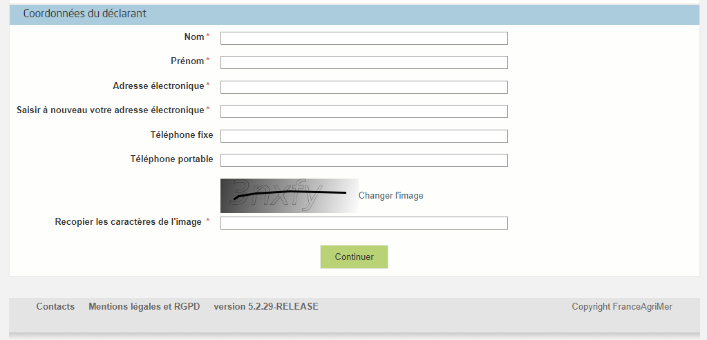

L’adresse électronique est celle sur laquelle les différentes notifications seront envoyées (notification de dépôt par exemple). Il est important qu’elle soit accessible par la personne qui gère le dossier.

Cliquez sur CONTINUER

### Initialisation de la démarche

L’écran type suivant apparaît :

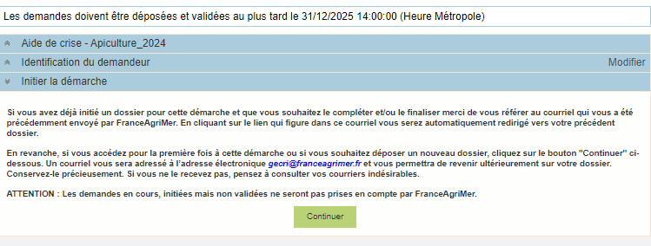

20/09/2024 à 14:00:00 (Heure métropole)

Lisez attentivement le texte de l’encart « initier la démarche » et cliquez sur CONTINUER si vous souhaitez poursuivre la démarche.

 Un courriel vous sera transmis avec votre numéro de dossier et le lien permettant de revenir à tout moment consulter votre dossier.

Ce courriel doit impérativement être conservé. **Il ne constitue pas une preuve de dépô**t, la démarche doit impérativement aller jusqu'à la **validation** (après complétude de votre demande) pour être prise en compte par FranceAgriMer.

Voici le modèle de courriel reçu :

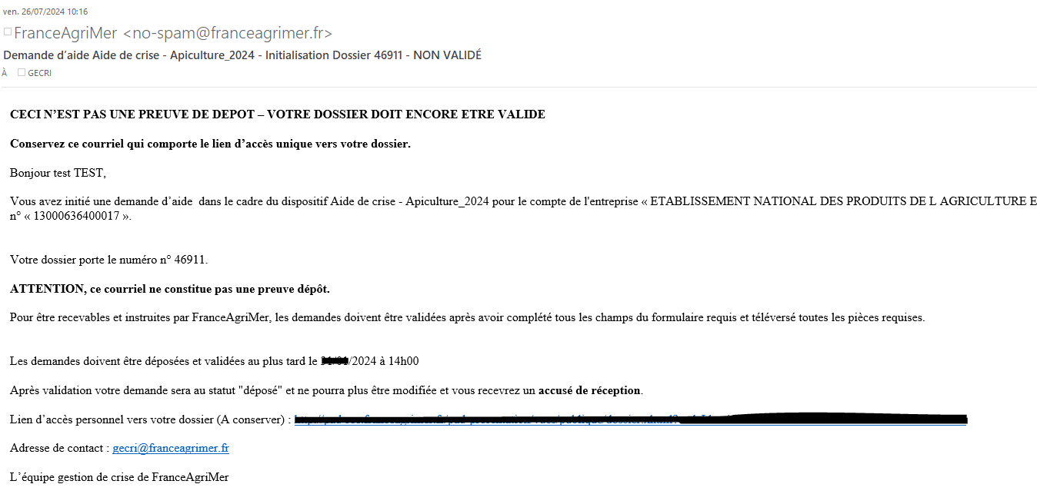

Si vous ne voulez pas poursuivre la démarche vous pouvez fermer l’onglet de votre navigateur et reprendre la démarche à tout moment via le lien indiqué dans le courriel.

### Formulaire de demande

Après avoir cliqué :

- sur CONTINUER (écran précédent),

**Ou**

- sur le lien présent dans le mail  et ensuite cliquer sur « accéder au formulaire :

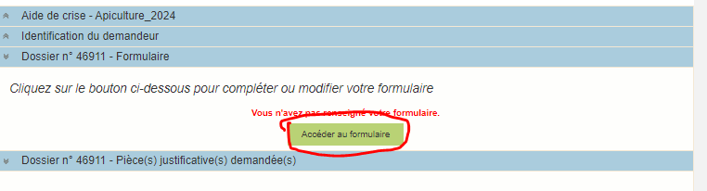

Alors, le formulaire demande apparait :

 **Tous les champs avec une étoile rouge sont obligatoires. Les autres champs doivent être remplis en fonction de votre profil.**

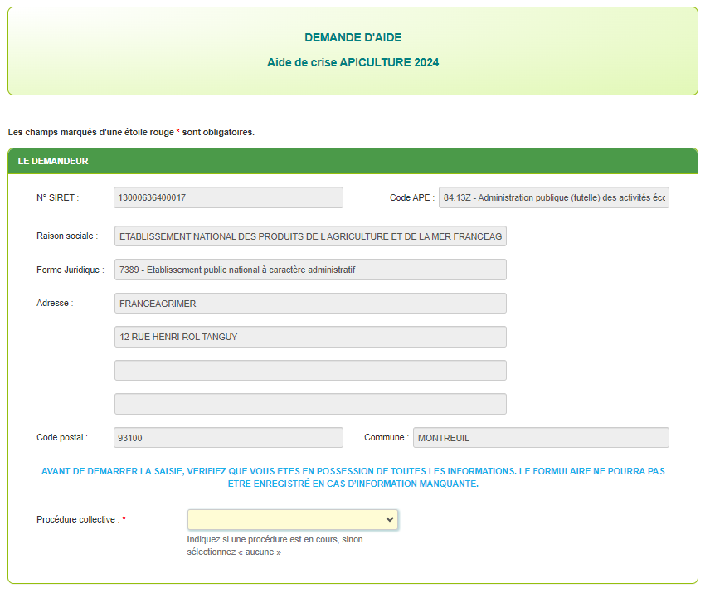

* **Identification du demandeur**

Les données sont déjà renseignées et vous ne pouvez pas les modifier.

Il convient d’indiquer en bas du cadre si une procédure est en cours : redressement/sauvegarde.

Le cas échéant, sélectionnez « aucune ».

En cas de liquidation amiable/liquidation judiciaire, vous n’êtes pas éligible au dispositif et vous ne pourrez pas déposer de demande.



* **Personne à contacter si différente du déclarant**

Si vous cochez la case, vous pouvez saisir les coordonnées d’une personne différente du déposant.

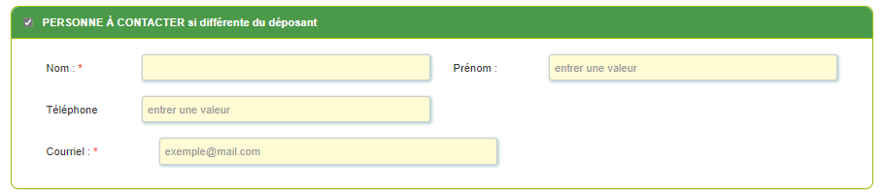

* **Déclaration des aides du cadre temporaire Ukraine**

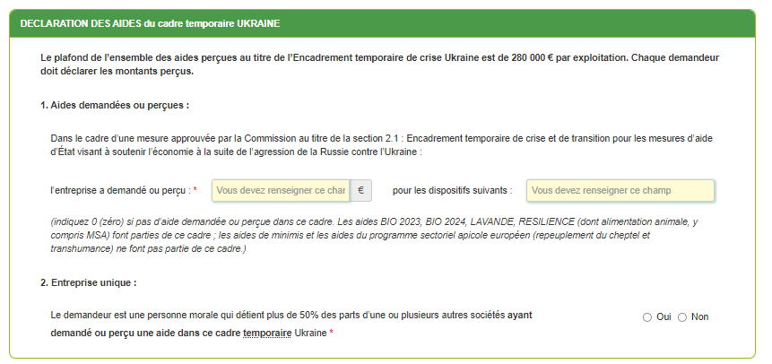

**1. Aides demandées ou perçues :** FranceAgriMer n’a pas connaissance des dispositifs d’aide qui auraient pu être mis en place par d’autres administrations ou collectivités. Si vous pensez avoir perçu une aide liée à la guerre en Ukraine, vérifiez directement auprès de l’organisme attributaire si elle relève de l’encadrement temporaire visé. **Les aides de crises BIO 2023, BIO -2 2024, LAVANDE 2023, RESILIENCE 2022 font partie de ce cadre. Les aides du programme apicole européens (cheptel et transhumance) n’en font pas partie.**

Attention, si vous n’avez pas demandé d’aide ou rien perçu dans ce cadre **saisir « 0** **»** dans le champ intitulé « j’ai demandé ou perçu »

**Le plafond d’aide attribuable dans le cadre du régime UKRAINE ne peut excéder 280 000** € ; si c’est le cas le message suivant apparait :



**2. Entreprise unique**

Si vous avez des liens capitalistiques avec d’autres entreprises, cochez « Oui » et renseignez leurs SIRET.Si vous avez plusieurs numéros Siret à indiquer, cliquez sur le bouton « ajouter une ligne ».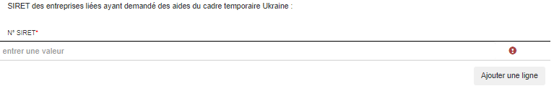

* **Données déclarées et éligibilité du demandeur**

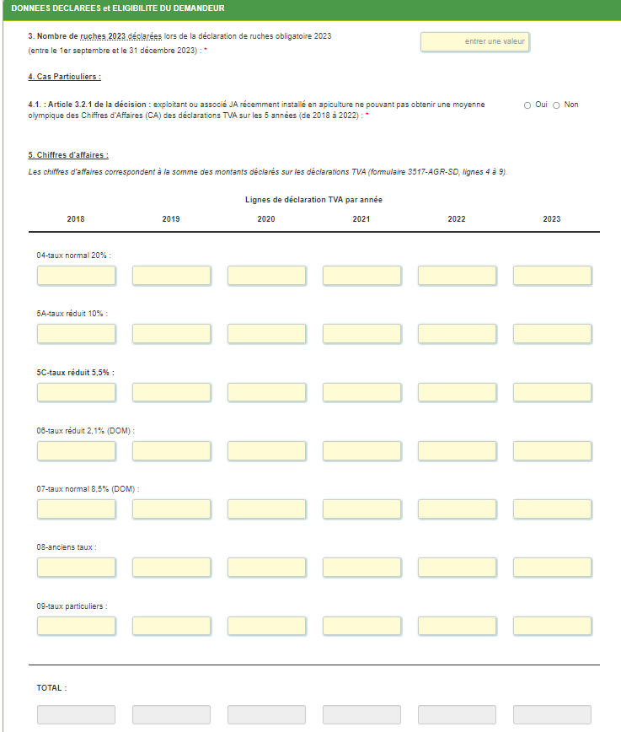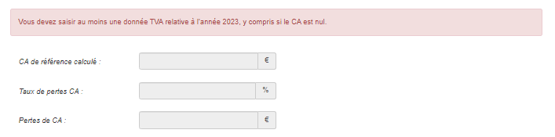

**3. Nombre de ruches 2023 :** Saisir le nombre de ruches déclarées lors de la déclaration annuelle 2023. Attention si la déclaration n’a pas été faite ou a été faite hors période vous n’êtes pas éligible. La valeur saisie sera contrôlée par FranceAgriMer auprès de l’administration responsable de la déclaration de ruches.

*Pour être éligible il faut au moins 200 ruches en métropole (hors Corse), 125 ruches en Corse ou 100 en Outre-Mer.*

**4. Cas particulier : cochez le cas correspondant à votre exploitation.**

Il y a deux cas particulier exclusifs l’un de l’autre (si vous êtes concerné par les 2 il faut choisir le cas 4.1 en priorité).

4.1 : Si vous êtes JA ou RI (récent installé) sélectionnez OUI au point 4.1 et renseignez votre date d’installation et la référence choisie parmi les 4 choix (merci de consulter l’article 3.2.1 de la décision)

**Votre choix conditionnera les informations à saisir au champ 5. (activation de certaines colonnes uniquement)**

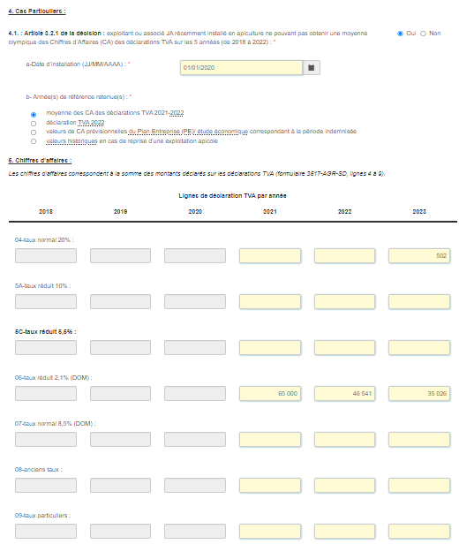

NB : Si vous sélectionnez le PE/étude économique il faudra saisir la valeur prévisionnelle de l’année 2023 dans la colonne 2022 (dans n’importe quelle ligne) :

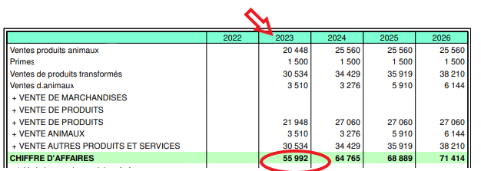

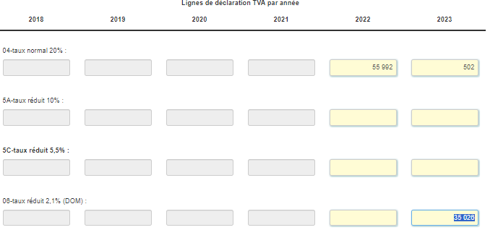

4.2 : si vous n’êtes pas concerné par le 4.1, indiquez si vous êtes concerné par le 4.2 (*évolution d’au moins 20% du cheptel apicole entre 2023 et la moyenne des 5 années précédentes)*

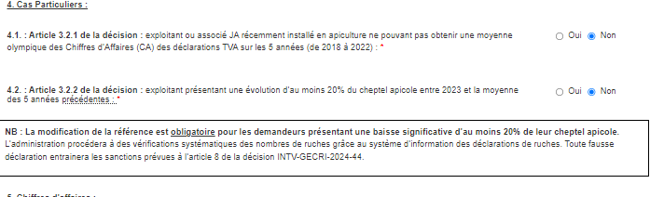

Une calculette est mise à disposition sur le site internet pour simuler votre situation.

Si vous êtes concernés, cochez OUI et saisissez les nombres de ruches déclarés depuis 2018

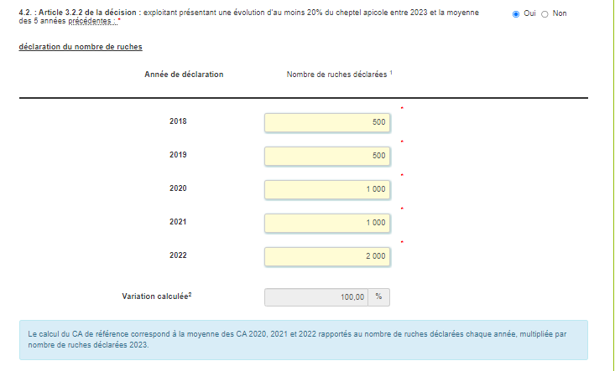

Le formulaire calculera l’éligibilité à l’article 3.2.2 de la décision.

NB : si vous avez omis une déclaration de ruches entre 2018 et 2022, votre dossier reste éligible. Dans ce cas vous devez remplacer la valeur non déclarée par la plus grande valeur déclarée entre 2018 et 2023. Comme indiqué au point 3.2.2 de la décision vous ne serez pas éligible à la prise en compte d’une augmentation de cheptel.

**5- Chiffres d’affaires (CA)**

Il faut saisir au moins une valeur de CA par colonne non grisée. Le formulaire grise automatiquement certaines colonnes si un cas particulier (4) est activé.

La saisie est détaillée en autant de ligne qu’il y a de ligne dans la déclaration TVA (ligne 4 à 9)

Il est préférable de privilégier la déclaration annuelle qui compile toutes les éventuelles déclarations périodique.

*La somme annuelle est automatique.*

*Le formulaire calcule le CA de référence, le taux de pertes (qui doit atteindre au minimum 30%) et la valeur de la perte qui sert à calculer l’aide.*

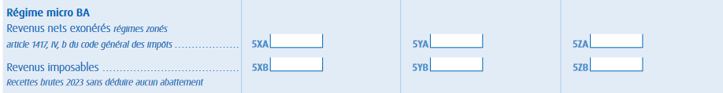NB (suite à la modification du 12/09/2024) : pour la saisine des valeurs de CA, la décision modificative prévoit que si le demandeur n’a pas d’obligation de déclaration TVA, il utilise en lieu et place des déclarations TVA, les déclarations à l’impôt sur le revenu : déclarations « 2042-C pro ». **Le formulaire PAD ne sera pas modifié par FranceAgriMer, il faut adapter la saisie.**

Il convient alors de reprendre les valeurs des champs 5XA, 5YA ou 5ZA ou encore 5XB, 5YB ou 5ZB (selon sa situation géographique) de la déclaration « 2042-C pro » sur les lignes numérotées de 04 à 9 du formulaire PAD.

Si vous êtes seuls, vous complétez la ligne 04 par la valeur de la case 5XA.

Si vous êtes deux déclarants, vous déclarez la valeur de la case 5XA en ligne 04 et la valeur de la case 5YA en ligne 05.

Si vous avez une personne à charge, vous déclarez la valeur de la case 5XA en ligne 04 et la valeur de la case 5ZA en ligne 06.

Vous pourrez télécharger les déclarations « 2042-C pro » dans les pièces justificatives, en lieu et place des déclarations TVA.

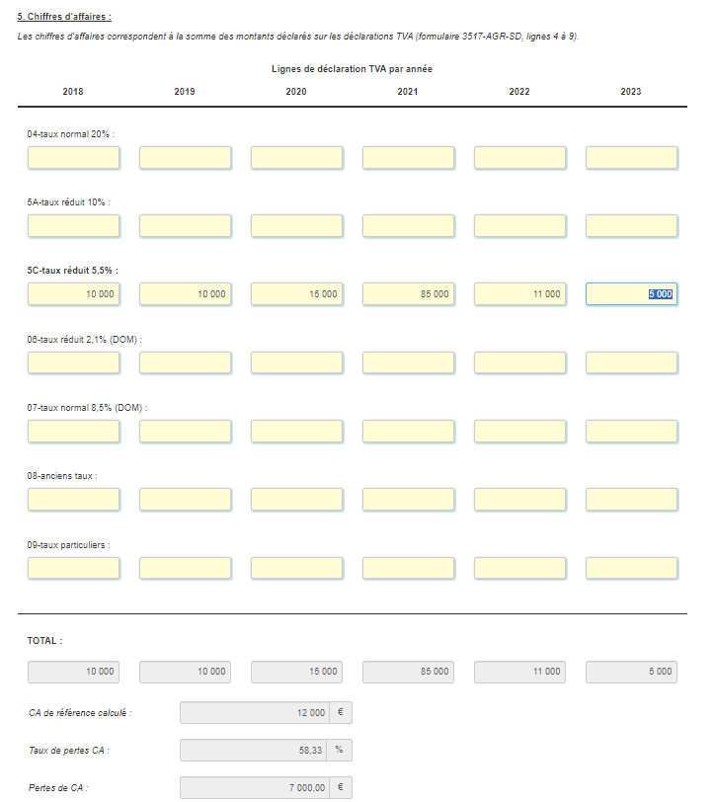

6- **plafond JA/RI** : si vous êtes concerné, précisez ici si vous demandez le plafond

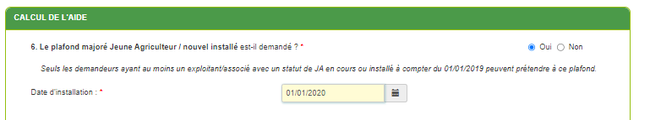

Si vous vous êtes déclaré RI au 4.1 la date est remplie automatiquement.

7-Calculs de l’aide

L’aide est ensuite calculé :

7.1 = 80% de la perte de CA calculée au 5

7.2 = aide plafonné à 80€ par ruches

7.3 = aide plafonnée en fonction des aides ukraine déjà perçues ou demandées.

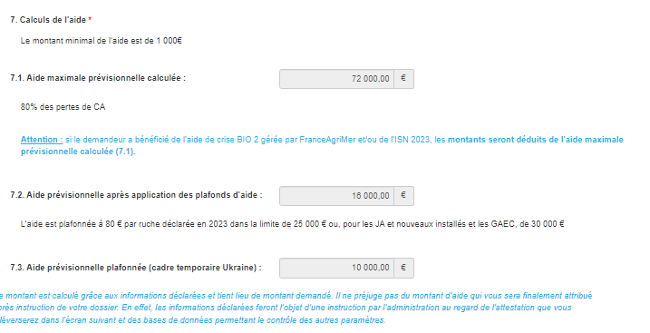

**8-déclaration d’autres aides équivalentes**

Si vous avez déjà demandé ou perçu d’autres aides pour les mêmes pertes sur la même période (2023) déclarez les ici. Il peut s’agit de BIO 2024 ou de l’ISN 2023 ou d’aide régionale ou départementale.

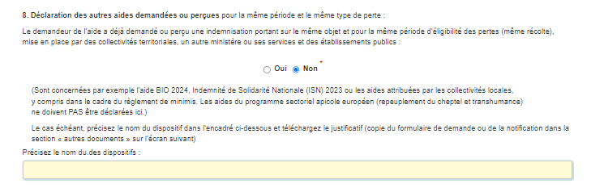

* Si ces aides sont vraiment équivalentes, elles seront déduites au point 7.1 comme les aides BIO 2 2024 (aide de crise) ou l’ISN 2023. Les aides PAC (MAEC par exemple) ne sont pas à déclarer.
* Il n’est pas nécessaire de télécharger les justificatifs de paiement des aides BIO 2 2024(aide de crise) et ISN 2023 déjà en possession des DDT et de FAM
* **Coordonnées bancaires**

Vous devez renseigner vos coordonnées bancaires : IBAN, BIC et nom du titulaire du RIB (celui-ci doit **correspondre** au RIB papier et à la raison sociale de l’entreprise pour laquelle une aide est demandée). Attention, la version papier scannée du RIB sera demandée lors du dépôt du dossier.

En cas de procédure collective (hors liquidation), le dossier doit comporter une note du mandataire précisant à qui doit être fait le paiement, le cas échéant le RIB du mandataire devra être fourni et saisi.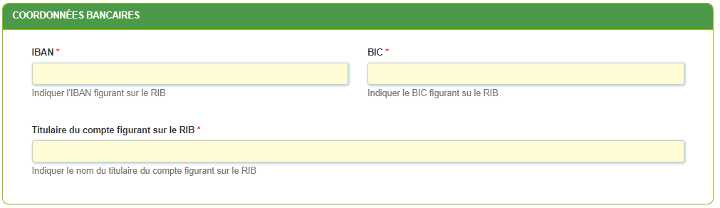

* **Engagement du demandeur**

Vous devez ensuite lire et accepter les engagements du demandeur

Il convient de cocher les cinq cases pour confirmer les engagements.

Dans le cas où le déclarant n’est pas le demandeur, il s’engage au nom de ce dernier.

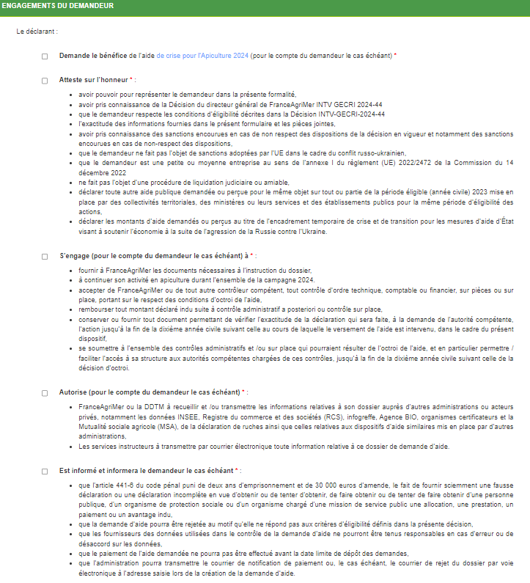

**ENREGISTREMENT de la saisie**

Une fois que la saisie de tous les éléments obligatoires est terminée, c’est à dire que tous les champs avec une étoile rouge sont complétés, le bouton ENREGISTRER est actif.

Avant d’enregistrer, veuillez prendre connaissance des **mentions légales inscrites en bas du formulaire**.

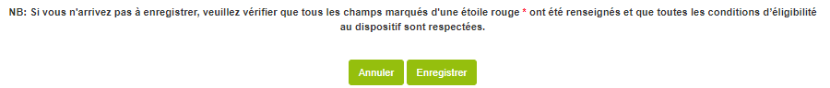

**ATTENTION enregistrer le formulaire ne suffit pas, il faut télécharger les pièces justificatives dans l’écran qui suivra et VALIDER la demande**.

Si vous cliquez sur ANNULER vous sortez du formulaire et accédez à l’écran principal. Pour retourner au formulaire cliquez sur ACCEDER AU FORMULAIRE.

Si vous cliquez sur Enregistrer, l’écran suivant apparait.

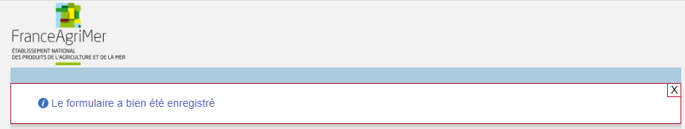

### Téléchargement des pièces justificatives.

 **L’ensemble des pièces peut ou doit être joint. Le dossier ne pourra être validé électroniquement tant que l’ensemble des pièces obligatoires n’a pas été déposé.**

**Lorsque l’on ne souhaite pas déposer une pièce facultative, il faut cocher la case « déclarer sans objet ».**

* Pour déposer une pièce obligatoire, cliquez sur ajouter une pièce (exemple avec la section « RIB »)

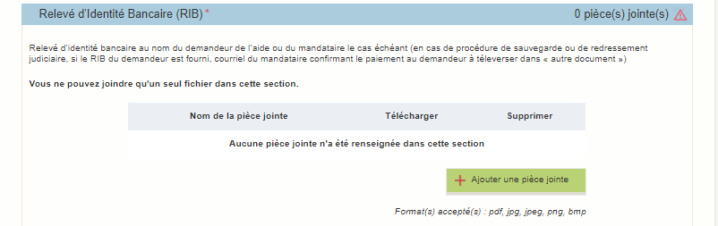

**Autre pièce obligatoire dans tous les cas :**

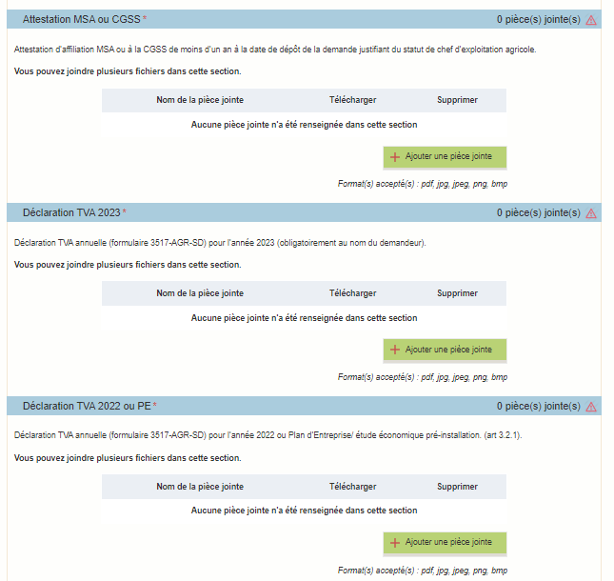

NB : la décision modificative prévoit que si le demandeur n’a pas d’obligation de déclaration TVA, il utilise en lieu et place des déclarations TVA, les déclarations « 2042-C pro ». Le formulaire PAD ne sera pas modifié par FranceAgriMer. Les déclarations seront donc téléchargées en lieu et place des déclarations TVA le cas échéant.

* **Les déclarations TVA (ou 2024-C pro le cas échéant) 2018-2019-2020-2021 sont obligatoires aussi pour les demandeurs relevant du cas général**
* **Les déclarations TVA (ou 2024-C pro le cas échéant) 2020-2021 sont obligatoires aussi pour les demandeurs relevant du cas 4.2 (évolution du cheptel)**
* **Les déclarations TVA (ou 2024-C pro le cas échéant) 2021 sont obligatoires aussi pour les demandeurs relevant du JA/RI 4.1 avec moyenne 2021-22**

**Si procédure collective :**

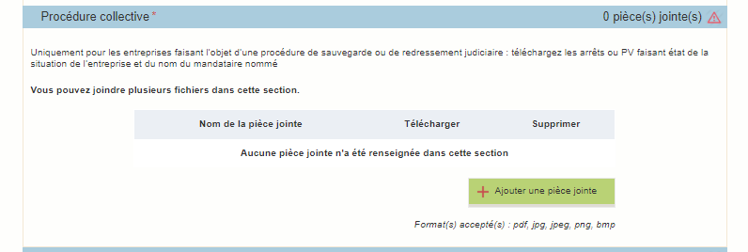

**Si l’entreprise entretient des liens avec d’autres sociétés :**

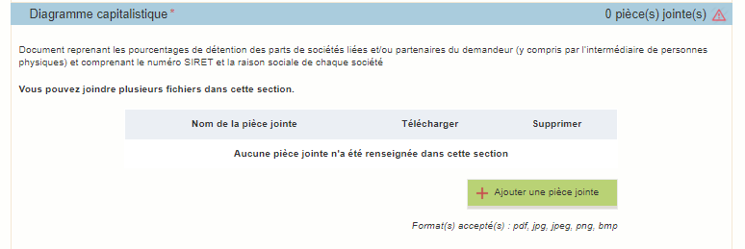

**Si Nouveaux/ récents installés/ JA : date d’installation**

***Uniquement*** *si les justificatifs fournis dans la section attestation MSA/CGSS et PE ne sont pas suffisants : justificatif de la date d’installation (arrêté de recevabilité Jeune Agriculteur ou certificat de conformité, attestation MSA/AMEXA/CGSS, PE, procès-verbal de l’assemblée générale etc).*

*Si les documents déjà fournis sont suffisants, cochez « ‘déclarer sans objet ») ;*

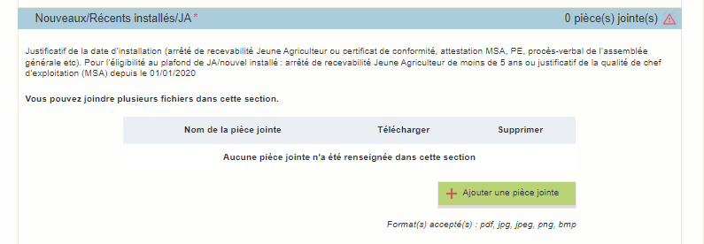

« **Autres documents**  » : si nécessaire

* + cliquez sur ajouter une pièce si vous voulez mettre une pièce
  + cochez « déclarer sans objet » dans le cas contraire

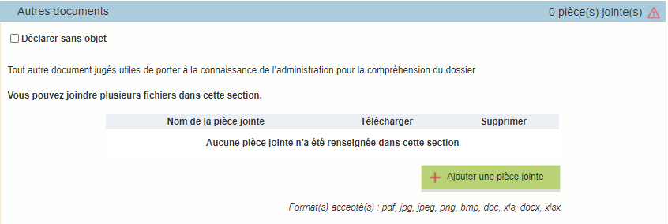

### Enregistrement et / ou validation de la demande

Une fois l’ensemble des pièces déposées, 2 options sont proposées :

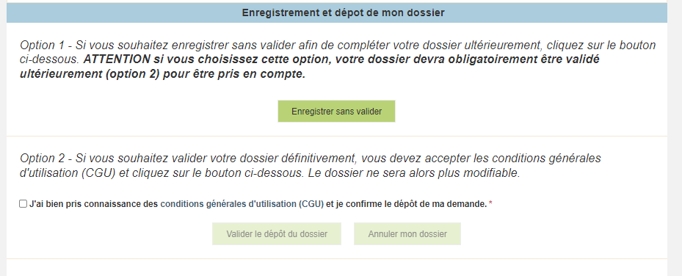

**OPTION 1 : enregistrer sans valider.**

Vous pouvez suspendre votre démarche en sauvegardant votre saisie, vous pourrez revenir sur votre dossier à partir du lien qui se trouve dans le courriel qui vous a été envoyé (cf point d.)

Cliquez sur ENREGISTRER SANS VALIDER

L’écran suivant apparaît :

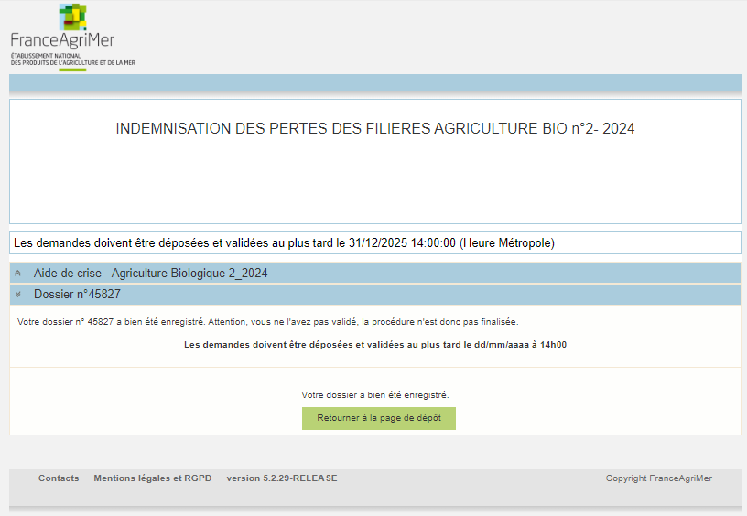

19/04/2024 à 14:00:00 (Heure métropole)

Si vous souhaitez poursuivre ultérieurement vous pouvez fermer l’onglet de votre navigateur.

* SI vous souhaitez poursuivre immédiatement et valider, cliquez sur le bouton RETOURNER A LA PAGE DE DEPOT.

***Attention, en l’état votre demande n’est pas recevable, il faudra la valider au plus tard le 19/04/2024 à 14h.***

**OPTION 2 : annuler ou valider définitivement le dépôt de la demande**

* **Vous pouvez annuler votre dossier : celui sera définitivement clôturé, aucun retour ne sera possible.**

Cocher la case et cliquer sur annuler mon dossier.

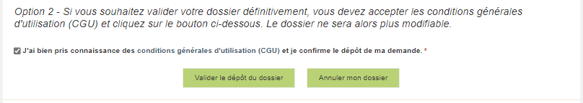

Une attestation d’annulation vous est adressée par courriel.

* **Vous pouvez valider définitivement votre demande.**

Celle-ci ne sera alors plus modifiable et sera transmise en l’état à FranceAgriMer. Vous pourrez la consulter à partir du lien qui se trouve dans le courriel d’accusé de dépôt qui vous a été envoyé

Pour pouvoir valider (bouton VALIDER LE DEPOT DU DOSSIER actif), il est impératif d’avoir téléchargé les pièces demandées et valider les Conditions Générales d’Utilisation (CGU) en **cochant la case** « J'ai bien pris connaissance des [conditions générales d'utilisation (CGU)](https://portailweb.franceagrimer.fr/public/cgu.pdf) et je confirme le dépôt de ma demande. »

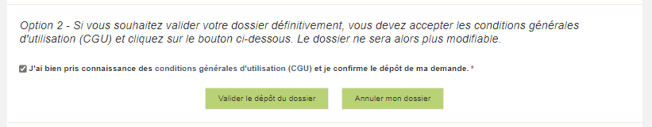

Cliquez sur VALIDER LE DEPOT DU DOSSIER

### Accusé de dépôt

Il s’agit du récapitulatif de votre demande de versement de l’aide avec la liste des pièces que vous avez joints.

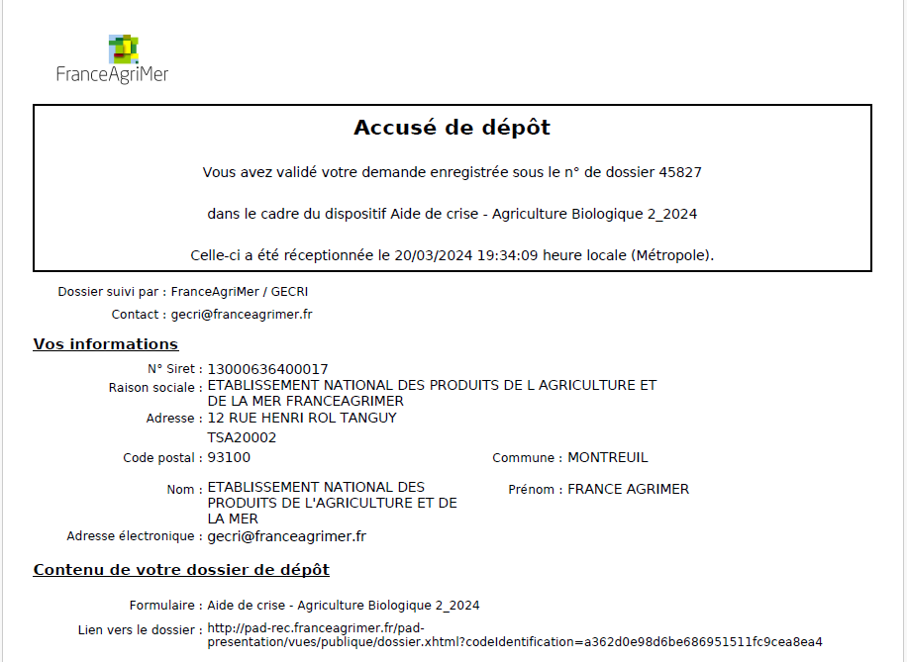

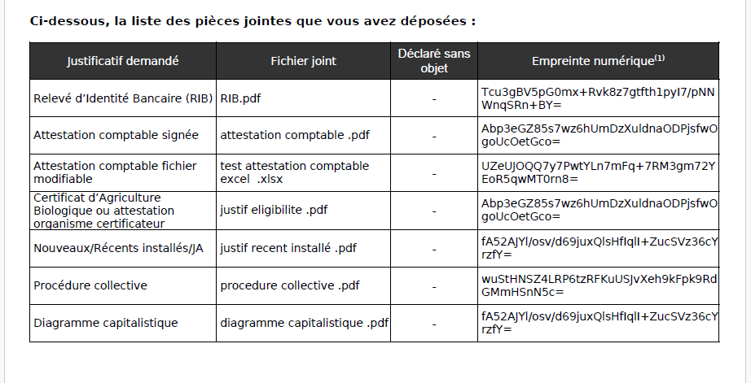

Un courriel vous a été transmis avec l’accusé de dépôt.

Vous pouvez consulter votre demande à tout moment à partir du lien qui se trouve dans le courriel.

 **Ce courriel doit impérativement être conservé. Il constitue la preuve de dépôt justifiant que votre demande a été réceptionnée par FranceAgriMer.**

**Si vous ne l’avez pas reçu, c’est que votre demande n’est pas valide !**

Votre demande est terminée, vous pouvez fermer l’onglet de votre navigateur.

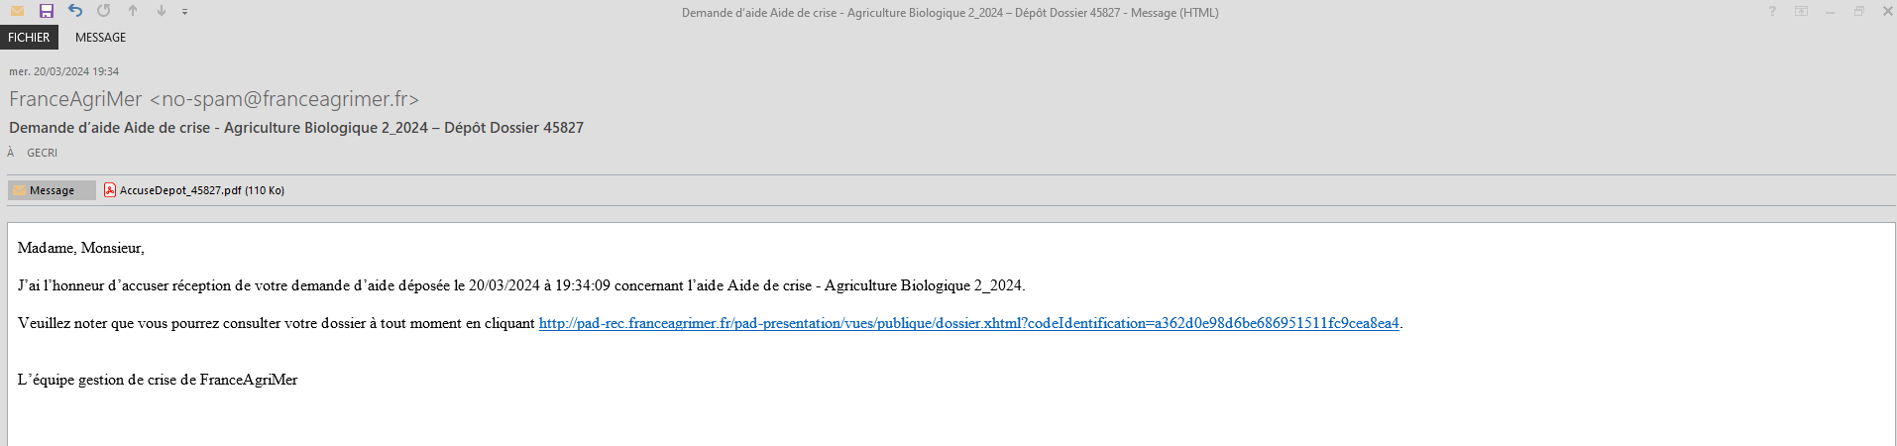

# Instruction de votre dossier

Votre dossier sera instruit par les services déconcentrés du Ministère en charge de l’Agriculture : votre Direction départementale des territoires et de la mer DDT/M (service instructeur) du département du siège du demandeur et/ou l’appui les Directions Régionales de l’Alimentation, de l’Agriculture et de la Forêt (DRAAF).

Les services instructeurs et FranceAgriMer réalisent un contrôle administratif des demandes déposées et se réservent le droit de demander toutes les pièces complémentaires qu’ils jugent utiles au contrôle.

FranceAgriMer, votre DDT/M ou la DRAAF sont susceptibles d’effectuer le contrôle de certains critères directement auprès d’autres administrations ou organismes privés.

En cas de non-respect des critères prévus par la présente décision, la demande est rejetée par une décision de rejet motivée.

# Foire aux questions PAD téléservice

1. ***J’ai un message d’erreur quand je me connecte au site/je n’arrive pas à y accéder.***

* Vérifiez l’adresse utilisée
* Mettez à jour votre navigateur internet (Internet Explorer, Firefox/Mozilla, Chrome, etc.)
* Si vous avez une alerte de sécurité de ce type :

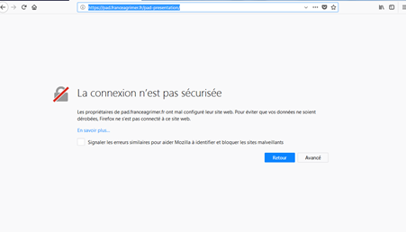

* Vous pouvez poursuivre sur les sites de FranceAgriMer sans crainte : notre certificat a bien été délivré par une autorité de certification officielle et n’a toujours pas officiellement expiré. Cependant, Google et Mozilla ont préféré agréer une nouvelle autorité. Aussi, FranceAgriMer est actuellement en train de déployer son nouveau certificat sur ses sites.
* Dans cette attente, cliquez sur « avancé » et acceptez FranceAgriMer comme site de confiance.

1. ***Mon numéro SIRET n’est pas reconnu***

Le message « Le numéro SIRET renseigné est invalide » apparaît à la saisie

Vérifier la saisie des numéros, notamment le nombre de zéro et les deux derniers chiffres.

Votre SIRET doit impérativement être enregistré et actif dans le répertoire SIRENE.

Si votre SIRET est fermé ou si vous n’avez pas de SIRET vous ne pouvez pas déposer une demande d’aide.

Si vous avez demandé l’exclusion de la liste de diffusion commerciale, voici la procédure à suivre pour accéder à l’aide :

*La demande doit être effectuée via le formulaire électronique accessible sur le site insee.fr à l’adresse suivante :* [*https://statut-diffusion-sirene.insee.fr/*](https://statut-diffusion-sirene.insee.fr/) *Pour utiliser le formulaire électronique, vous devez vous authentifier via France Connect, à partir d’un de vos comptes existants parmi les suivants : « Impots.gouv.fr », « Ameli.fr », « IDN La Poste », « Mobile Connect et Moi » ou « MSA ». Puis vous accédez à la page de changement de votre statut de diffusion publique, vous devez indiquer votre numéro siren (9 chiffres) et votre date de naissance. Cette procédure électronique permet une mise à jour effective du répertoire Sirene sous 2 jours ouvrés.*

*Vous pourrez le constater en consultant le répertoire Sirene, via le service proposé par l’Insee sur le site internet* [*www.insee.fr*](outbind://240/www.insee.fr)*, dans la rubrique ‘’*[*Obtenir un avis de situation*](http://avis-situation-sirene.insee.fr/) *au répertoire SIRENE.*

1. ***La raison sociale et/ou l’adresse qui s’affichent ne sont pas bonne.***

-Vérifiez que le SIRET saisi est bien le vôtre que le code NIC (les 2 derniers chiffres) est bien le bon.

-Vérifiez éventuellement votre SIRET en saisissant votre SIREN (9 chiffres) sur le répertoire SIRENE de l’INSEE <http://avis-situation-sirene.insee.fr/> ou sur le site de [**https://annuaire-entreprises.data.gouv.fr/**](https://annuaire-entreprises.data.gouv.fr/)

-Si vous avez bien saisi votre SIRET mais que l’adresse ou la raison sociale n’est pas bonne, il vous appartient faire mettre à jour ces éléments auprès de l’INSEE. Aucune modification n’est possible sur le site de FranceAgriMer. Vous pouvez néanmoins déposer une demande.

1. ***Je ne connais pas mon SIRET.***

Il vous appartient d’être en possession de ces informations obligatoires.

Vous pouvez éventuellement consulter le site https://annuaire-entreprises.data.gouv.fr/pour chercher votre SIRET

1. ***Je n’ai pas reçu le courriel d’initiation de la démarche***

Vérifiez dans le dossier « courriers indésirables » ou « spam » de votre boite de réception électronique.

Sinon recommencez la démarche et vérifiez bien la saisie de votre adresse électronique. En effet, une erreur de saisie est souvent à l’origine de la non-réception du courriel

Vérifiez notamment :

* les séparateurs qui peuvent être confondus : . ou - ou _
* la présence de chiffres dans l’adresse
* l’extension .com ou .fr ou autre

Si vous recommencez la démarche, la première demande ne sera pas prise en compte. CF Q11/12

1. ***Je n’arrive pas à accéder au formulaire en cliquant sur le lien***

Cliquez sur le lien dans le courriel. Essayez de changer de navigateur.

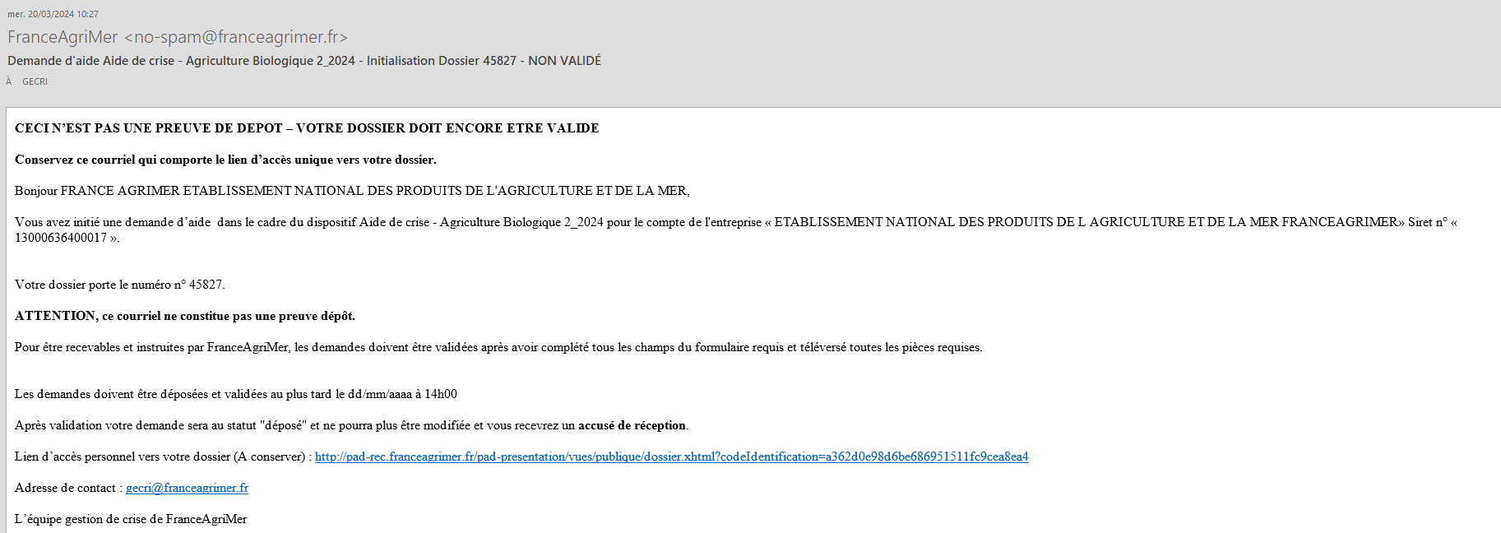

Cliquez ensuite sur le bouton ACCEDER AU FORMULAIRE

1. ***Je n’ai pas reçu le courriel avec l’attestation de dépôt***

Vérifiez dans le dossier « courriers indésirables » ou « spam » de votre boite de réception électronique.

Vérifiez à partir du lien se trouvant dans le courriel transmis lors de l’initialisation de la démarche que votre demande est bien validée et pas seulement enregistrée. Sinon, cf. point précédent.

1. ***Je ne suis pas sûr d’avoir validé ma demande***

Vérifiez à partir du lien se trouvant dans le courriel transmis lors de l’initialisation de la démarche que votre demande est bien validée et pas seulement enregistrée.

1. ***Je n’arrive pas à enregistrer le formulaire***

Sur le formulaire, vérifiez que tous les champs marqués d’une étoile rouge sont bien renseignés, que les cases à cocher sont cochées et qu’il n’y a pas de message d’alerte (rouge) vous informant de votre inéligibilité.

1. ***Je n’arrive pas à valider ma demande***

* **Vérifiez que les pièces obligatoires sont bien téléchargées** (pièces téléchargées ou case cochée).

D’autres pièces ne sont pas obligatoires pour l’enregistrement mais peuvent être nécessaires à l’éligibilité de votre dossier :

* *Si vous n’êtes pas concerné par ces deux documents, cochez la case « déclarer sans objet » pour pouvoir valider.*
* **Vérifiez que vous avez bien cochez la case des CGU :**

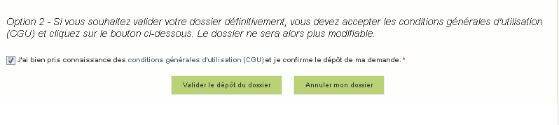

1. ***Puis je déposer plusieurs demandes ?***

Non, une **seule demande validée est prise en compte**. Si vous souhaitez corriger votre demande cf Q12.

1. ***Ma demande est validée mais je me suis trompé et je souhaite la corriger***

Il n’est pas possible de corriger la demande validée, demandez à FranceAgriMer ([gecri@franceagrimer.fr](mailto:influenza@franceagrimer.fr)) de vous RETOURNER le dossier pour correction AVANT la date limite de dépôt.

1. ***Je n’ai pas validé ma demande***

Votre demande ne sera pas prise en compte. Il est impératif de valider une demande au plus tard **à la date indiquée dans la décision.**

**Cf. Q7 8, 9, 10**

1. ***Contact support aide à la saisie.***

Si vous ne trouvez pas les réponses à vos questions dans cette procédure et sur le site de FranceAgriMer vous pouvez contacter FranceAgriMer par courriel en décrivant précisément votre problème ou le blocage rencontré afin qu’une solution précise vous soit apportée.

[gecri@franceagrimer.fr](mailto:influenza@franceagrimer.fr)

1. ***Je souhaite vérifier que vous avez bien reçu ma demande et mes documents.***

Un accusé de dépôt est envoyé sur votre adresse mail. Aucune autre confirmation ne sera faite.

Si vous n’avez pas reçu cet accusé, voir Q7.

# Contact

**FranceAgriMer** : [gecri@franceagrimer.fr](mailto:influenza@franceagrimer.fr)

Consultez la FAQ en ligne sur le site de FranceAgriMer